Základní škola a Mateřská škola Dobrá Voda u Českých Budějovic,
Na Vyhlídce 6, 373 16 Dobrá Voda u Českých Budějovic



EU PENÍZE ŠKOLÁM
Zlepšení podmínek pro vzdělávání na základních školách Operačního programu
Vzdělávání pro konkurenceschopnost

Číslo a název klíčové aktivity: I/2 Inovace a zkvalitnění výuky směřující k rozvoji čtenářské a informační gramotnosti
Číslo DUM: VY_12_INOVACE_D.8.08
Jméno autora: Mgr. Markéta Šedivá
Datum (období) vytvoření DUM: 16.10. 2012
Ročník: 8
Vzdělávací oblast: Baroko
Vzdělávací obor: Dějepis
Klíčová slova: Barokní kultura, umění a životní styl
Anotace: Pomůcka pro výklad a procvičování učiva
Druh učebního materiálu: Pracovní list
Očekávaný výstup: Žáci umí rozeznat základní charakteristické rysy barokní architektury, malířství, literatury a hudby

Pracovní list - BAROKO

1. Doplň chybějící údaje v textu:
V Evropě se baroko ujalo v ……………………..stol. Název v češtině znamená……………………..V našich zemích je toto období spojeno s vládou ………………………………………………………………………………………

2. Architektura
Zakroužkuj pouze ty architektonické prvky, které se vztahují k baroku:
- Nepravidelné tvary
- Vysoké štíhlé budovy
- Přehnaná zdobnost
- Bohatá výzdoba ze zlata a stříbra
- Silné zdi a malá okna
- Velká okna a vstupní portály

3. Co vidíš na obrázku? Proč je lidé stavěli?
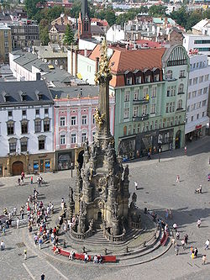

4. Jmenuj nejvýznamnější architekty, kteří navrhovali barokní stavby na našem území.

5. Níže uvedená jména spoj s oblastí, ve které se proslavili.
Karel Škréta Antonio Vivaldi
Barokní malíři
Barokní hudba

Matyáš Bernard Braun

Petr Jan Brandl Johann Sebastian Bach
Barokní sochaři

Bar. literatura

Ferdinand Maxmilián Brokoff Bohuslav Balbín

7. Pokus se najít v obrázku typické znaky ženského barokního oděvu:
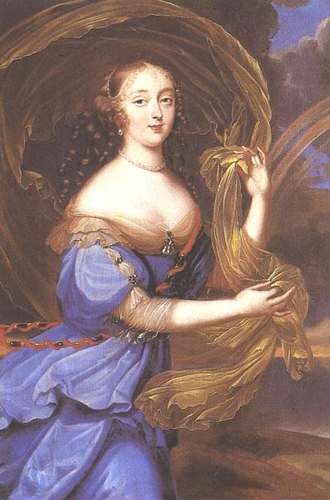
Co byla muška?...............................................................................................
8. Níže uvedené pojmy zařaď do tabulky:
Život na zámcích | Život venkovanů | Život měšťanů

Tapety a porcelán
Truhla na šaty a později skříň
Čalouněný nábytek
Kachlová kamna
Prostorné jídelny
Statky členěné do několika místností
Krb nebo pec
Městská šatlava
Taneční sály

9. V osmisměrce vyškrtej vzniklé pojmy:
r | ý | ž | e | v | i | o
k | a | d | l | i | v | v
á | č | j | k | i | a | o
v | - | b | č | a | j | c
a | r | e | a | a | m | e
b | p | o | r | y | t | -
d | r | ů | b | e | ž | a

- Nový druh zeleniny
- Oblíbené pití v Rusku
- Oblíbené pití rozšířené z Asie
- Obilné kaše nahradilo…………….
- Na otevřeném ohni se rožnila
- Významné místo v jídelníčku zaujala…………
- Na stolech vyšší společnosti nesmělo chybět……………

- Po vyškrtání všech pojmů ti vyjdou dvě slova, která doplň do dané věty. Při stolování se začíná používat ……………………………………..Ve stravování se objevila nová potravina……………………………………………………….
Citace a zdroje:
Obr. č. 1 Soubor:Holy Trinity Column-2.jpg. Wikipedie [online]. 2005 [cit. 2012-10-18]. Dostupné z: http://cs.wikipedia.org/wiki/Soubor:Holy_Trinity_Column-2.jpg
Obr. č. 2 Soubor:Francois-Athenais de Rochechouart.jpg. Wikipedie [online]. 2005 [cit. 2012-10-18]. Dostupné z: http://cs.wikipedia.org/wiki/Soubor:Francois-Athenais_de_Rochechouart.jpg

Prohlášení:
Prohlašuji, že při tvorbě tohoto výukového materiálu jsem respektovala všeobecně užívané právní a morální zvyklosti, autorská a jiná práva 3. osob, zejména práva duševního vlastnictví dle zákona č. 121/2000 Sb. (autorský zákon). Nesu veškerou právní odpovědnost za obsah a původ svého díla. Prohlašuji dále, že výše uvedený materiál jsem ověřila ve výuce a provedla o tom zápis do TK. Dávám souhlas, aby moje dílo bylo dáno k dispozici veřejnosti k účelům volného užití (§ 30, odst. 1 zákona 121/2000 Sb.), tj. že k uvedeným účelům může být kýmkoliv zveřejňováno, používáno, upravováno a uchováváno.

Datum: 18.10.2012 Autor: Mgr. Markéta Šedivá

